Bùi Anh Thư
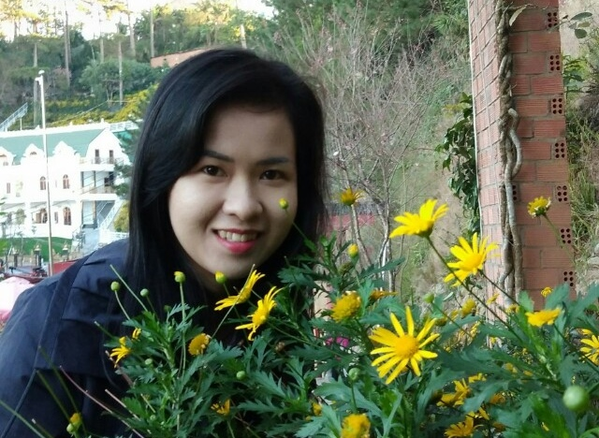
THẠC SĨ DƯỢC HỌC
Ngày sinh: 20/01/1992
Giới tính: Nữ
Điện thoại: 0358439609
Email: bathu1401@gmail.com
Địa chỉ: phường 6, quận Bình Thạnh, TP.HCM

MỤC TIÊU NGHỀ NGHIỆP

-Trong tương lai gần: có công việc ổn định , liên quan đến ngành nghề mình yêu thích, môi trường làm việc năng động.
-Trong tương lai xa: Trau dồi kiến thức bản thân, rèn luyện không ngừng những mặt còn yếu kém.

HỌC VẤN

10/2011 - 05/2016 Đại học Võ Trường Toản
Chuyên ngành: Dược học chính quy
Điểm trung bình 3.27/4(8.18/10)
Bằng A tin học văn phòng
Bằng Toiec 570
9/2017 – 9/ 2019 Đại học Y dược Thành Phồ Hồ Chí Minh
Chuyên ngành : Dược Lý – Dược Lâm Sàng
Điểm trung bình các học phần: 7.3
Điểm luận văn: 8.7
- Đề tài nghiên cứu dược lâm sàng" Đánh giá hiệu quả can thiệp của dược sĩ trên tuân thủ dùng thuốc của bệnh nhân đái tháo đường type 2 tại bệnh viện Nhân dân Gia Định"
- Bài báo khoa học " Đánh giá hiệu quả can thiệp của dược sĩ trên tuân thủ dùng thuốc của bệnh nhân đái tháo đường type 2 tại bệnh viện Nhân dân Gia Định" đăng trên Tạp chí Y học thành phố Hồ Chí Minh, tập 24, số 2 (2020).
- Bài báo khoa học " Khảo sát sự tuân thủ dùng thuốc của bệnh nhân đái tháo đường type 2 điều trị ngoại trú tại bệnh viện Nhân dân Gia Định, thành phố Hồ Chí Minh" đăng trên Tạp chí Y học thành phố Hồ Chí Minh, tập 23, số 2 (2019)

KINH NGHIỆM LÀM VIỆC
2/2017-9/2017  9/2017- đến nay | Nhà thuốc Phú Cường  Nhân viên nhà thuốc.  -Tư vấn, cắt liều cho khách hàng.  -Chịu trách nhiệm vệ sinh, sắp xếp vị trí thuốc.  -Chăm sóc và giải đáp thắc mắc của khách hàng liên quan đến dược phẩm, thực phẩm chức năng.  Học thạc sĩ chuyên ngành Dược lý – Dược lâm sàng tại Đại học Y dược TPHCM  Thỉnh giảng tại trường Cao Đẳng Đai Việt, Trung cấp y tế Tiền Giang  Giảng dạy các môn liện quan đến ngành Dược gồm : Dược lý, Dược lâm sàng, Dược liệu, Hóa dược, Dược học cổ truyền.
CHỨNG CHỈ
Top 10 điểm đầu vào cao học tại Đại học y Dược TPHCM
Toiec 570
Bằng A vi tính
Có chứng chỉ Nghiệp vụ sư phạm của đại học Sư phạm Hà Nội
Chứng chỉ hành nghề Dược
Bằng thạc sĩ Dược lý – Dược lâm sàng
CÁC KỸ NĂNG
Giao tiếp | Có kỹ năng đàm phán, thuyết phục khách hàng  Thân thiện với sinh viên, đồng nghiệp  Có chuẩn mực đạo đức của nghề nhà giáo  Chịu được áp lực công việc
Làm việc nhóm | Có kỹ năng làm việc nhóm hoặc độc lập
Thích nghi | Dễ dàng thích nghi với môi trường làm việc mới  Có tinh thần cầu tiến ham học hỏi  Trung thực , cẩn trọng trong công việc có tinh thần trách nhiệm  Có kinh nghiệm giảng dạy các môn chuyên ngành  Có khả năng đọc hiểu tài liệu chuyên ngành tiếng anh.

HOẠT ĐỘNG

10/2011 - 8/2016 Hoạt động đoàn
Tham gia hiến máu nhân đạo
Tham gia cuộc thi Thanh niên khỏe của hội thanh niên

© topcv.vn

